1. 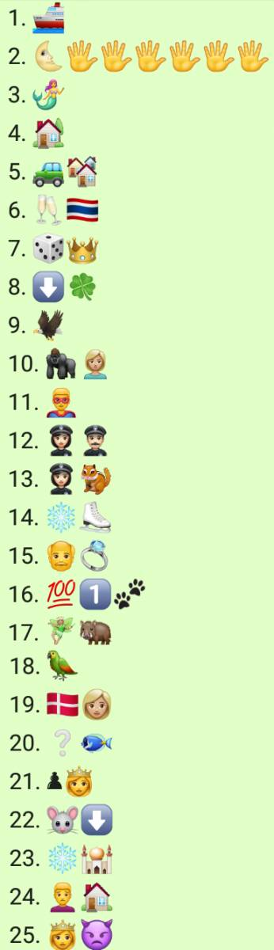Titanic
2. Přes noc třicítkou
3. Malá mořská víla
4. Dům
5. Cesta z města
6. Pařba v Bangkoku
7. Hra o trůny
8. Jen tak trochu štěstí
9. Ptáci
10. King Kong
11. Zoro
12. Policejní akademie
13. Zootropolis: Město zvířat
14. Ledové ostří
16. 101 dalmatinů
17. Kráska a zvíře
18. Papoušek Paulí
19. Dánská dívka
20. Hledá se Dori
21. Šachová královna
22. Myšák Stuart Little
23. Ledové království
24. Sám doma
25. To nám byl čert dlužen

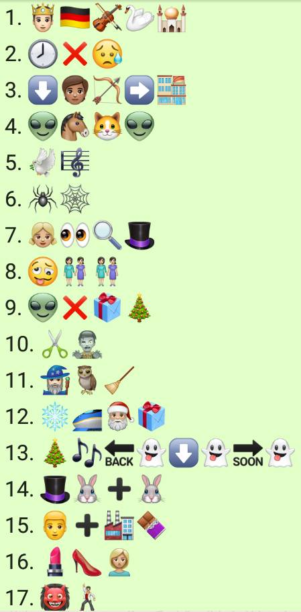

1. Ludvík II. Bavorský
2. Osmáci nepláčou
3. Malý indián ve městě
5. Ptačí zpěv
6. Šarlotina pavučinka
7. Alenka v říši divů
8. Zoufalé manželky
9. Grinch
10. Střihoruký Edward
11. Harry Potter
12. Polární Express
13. Vánoční koleda
14. Bob a Bobek
15. Karlík a továrna na čokoládu
17. Hříšný tanec

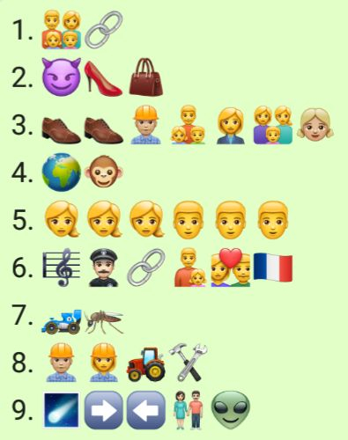

1. Rodinná pouta
2. Ďábel nosí Pradu
3. Krok za krokem
4. Planeta opic
5. Přátelé
7. Můj auťák Brouk
8. Bořek stavitel
9. Vesmír mezi námi